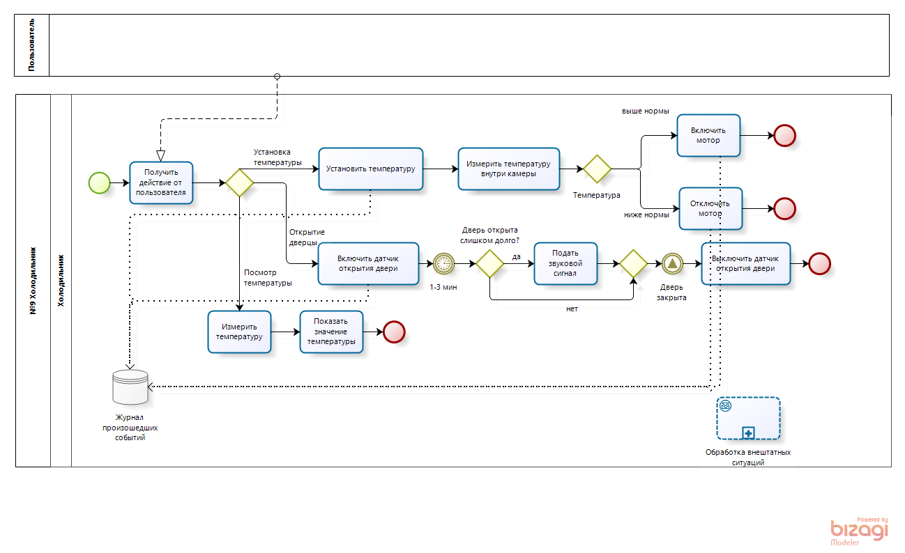
бп №9, холодильник. выполнила: Исмакова даяна, исит 189-1
  - Обработка внештатных ситуаций

